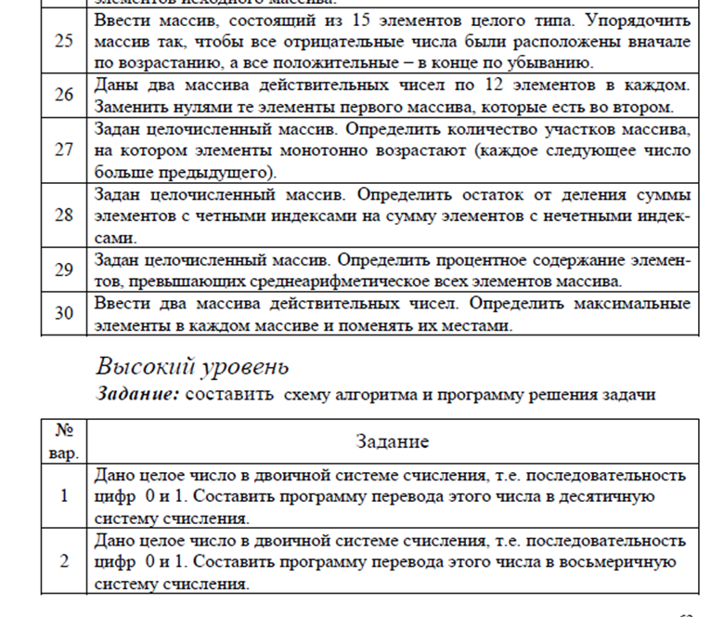

# Задача 28

whole_integer = [1, 2, 3, 4, 5,

6, 7, 8, 9, 10,

11, 12, 13, 14, 15,

16, 17, 299, 78]

i_counter = 0

sum_odd = 0

sum_even = 0

for i in whole_integer:

i_counter += 1

try:

if i_counter % 2 == 0:

sum_odd += whole_integer[i_counter]

else:

sum_even += whole_integer[i_counter]

except IndexError as error:

pass

print(f"Сумма элементов с четными индексами - {sum_odd}\n"

f"Сумма элементов с нечетными индексами - {sum_even}")

print()

print(f'Остаток от деления суммы элементов с четным индексом на '

f'сумму эелементов с нечетным индексом - {sum_odd % sum_even}')

